Bloco 8

JavaScript ES6 - Higher Order Functions - forEach, find, some, every, sort

O que vamos aprender?

Hoje você vai conhecer algumas HOFs que são utilizadas com arrays. Essas funções são bastante poderosas, podendo facilitar muito a manipulação e criação de arrays, resultando em um código mais legível, conciso e expressivo.

Você será capaz de:

- Utilizar a função Array.forEach para iterar sobre todos os elementos de um array;
- Utilizar a função Array.find para encontrar o primeiro elemento de um array que satisfaça a uma condição;
- Utilizar as funções Array.some e Array.every para testar se os elementos de um array satisfazem a uma condição;
- Utilizar a função Array.sort para ordenar arrays de acordo com algum critério.

Por que isso é importante?
Arrays são um dos tipos de dados mais importantes em qualquer linguagem, e com JavaScript não é diferente. Em qualquer programa não trivial, você terá que lidar com arrays de alguma forma, seja processando a resposta de uma requisição a um servidor, seja iterando sobre o resultado de uma consulta a um banco de dados para realizar uma operação sobre cada item, por exemplo.
Em suas últimas versões, JavaScript vem adicionando funções que facilitam muito a criação e manipulação de arrays. Essas funções são extremamente poderosas e ajudam a escrever código que é mais legível, expressivo, conciso, menos propenso a conter erros e, comumente, mais eficiente.
Esse tipo de função não é exclusiva de JavaScript ; elas também existem em outras linguagens modernas. Então você precisa se acostumar com elas, pois as verá com frequência no seu dia a dia. Depois de um pouco de prática, você não conseguirá viver sem elas!

Conteúdos
Recapitulando a aula anterior, uma Higher Order Function é simplesmente uma função que recebe outra função como parâmetro ou que retorna uma função. Você já vem utilizando funções assim desde o começo do curso. Por exemplo, quando você escreve um código como este:

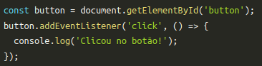

Você está passando como segundo parâmetro para a função addEventListener , uma função contendo o código a ser executado quando o botão for clicado - no caso, a função simplesmente imprime no console Clicou no botão! . Está vendo? Você já usa HOFs sem saber. 🤓
A seguir, veremos algumas HOFs que estão disponíveis em Arrays no JavaScript.

Importância das HOFs
"Mas por que isso é importante?!" Você deve estar se perguntando. Além de event listeners , JavaScript possui várias outras funções desse tipo. Os arrays, em particular, possuem várias funções que facilitam sua criação e manipulação, além de deixar seu código muito mais legível e conciso.
Por exemplo: imagine que você tem um array de objetos. Cada objeto é um estudante com seu nome, nota e situação no curso. Para ser aprovado, ele precisa obter uma nota acima de 60. Como você pode ver, o objeto abaixo está desatualizado e precisa ser atualizado: ele não contém a informação acerca da aprovação. Para atualizá-lo, você provavelmente escreveria algo assim, utilizando loops :

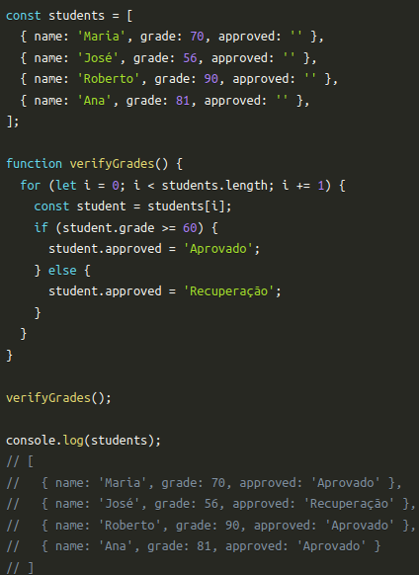

Usando forEach , é assim que você faria a mesma coisa:

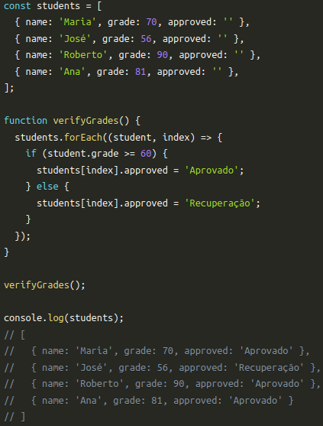

Ok, as duas abordagens geram o mesmo resultado, mas qual a diferença? Vamos analisar as duas soluções e ver em que elas diferem!
Na solução usando for , você vai precisar se preocupar mais com os detalhes durante a implementação de sua lógica de execução e menos com a solução do problema que você deseja solucionar - você só quer atualizar uma propriedade de cada estudante, afinal. Você precisa:

- Declarar uma variável para controlar a iteração pelo array;
- Inicializar essa variável com zero, a primeira posição do array;
- Controlar o ponto de parada, quando o fim do array foi alcançado ( index < students.length );
- Incrementar manualmente a variável de controle do loop a cada iteração ( index += 1 );
- Usar indexação de arrays pra acessar cada elemento/estudante ( students[index] );

Ufa! Tudo isso só pra atualizar o seu array!
Agora vamos olhar para a segunda solução. Tudo o que você precisa fazer é chamar a função forEach no array e passar para ela a função que você criou. E mais nada! Esse é o poder da função forEach . 😎
Ainda não está convencido? Então vamos a mais um exemplo. Queremos encontrar e imprimir no console o primeiro elemento de um array que satisfaça a uma determinada condição. Pode ser, por exemplo, encontrar o primeiro número que seja divisível por 5 em uma lista de números.
Primeiro, usando for e if :

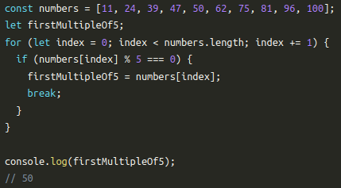

Agora, a mesma coisa usando Array.find :

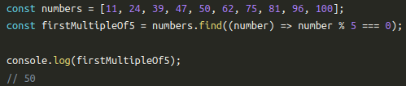
Além de muito mais concisa, a solução usando find é muito mais fácil de entender, concorda?
Ponto de observação: note que o parâmetro passado para numbers.find(), number => number % 5 == 0 , é uma arrow function, igual no primeiro exemplo de forEach, em que foi passada a função verifyGrade .
Mas essa ideia de passar uma arrow function para uma função ainda está pouco clara, não é mesmo? E esse parâmetro que ela recebe, vem de onde?! Quem passa? Agora vamos ver, em detalhes, a estrutura de uma HOF .

Estrutura das HOFs em Arrays
As Higher Order Functions que veremos hoje são parecidas entre si: elas mudam em alguns pontos específicos, mas todas possuem a mesma estrutura. Para demonstrar, olhe o exemplo de uma HOF que imprime na tela cada valor do array:

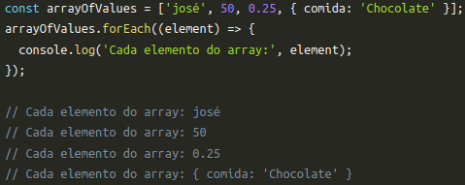

Sua estrutura:
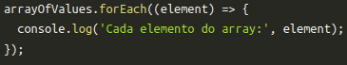

Suas partes:

- arrayOfValues - Nome do array que será percorrido;
- .forEach - A HOF , pode ser, .find , .some , .every ;
- element - Valor do elemento do array;
- (element) => {console.log('Cada elemento do array:', element); - função a ser executada, pode ser passada igual ao terceiro exemplo do conteúdo com a função verifyGrade .

É isso mesmo! Quando você passa uma arrow function para uma HOF , o primeiro parâmetro que essa arrow function recebe é o elemento do array. Em português, é como se:

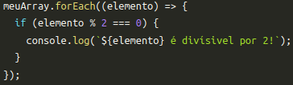

Significasse Verifique se cada elemento do meu array é múltiplo de 2 .
Uma função como meuArray.find(elemento => elemento % 5 === 0) , por outro lado, seria Encontre o primeiro elemento de meuArray que é múltiplo de cinco .
Ficou mais claro agora? A própria Higher Order Function se encarrega da lógica de pegar cada elemento do array e passar como parâmetro para a arrow function . Com for você faria isso manualmente, a proposta aqui é a HOF fazer pra você! Sua única preocupação deve ser "O que eu quero fazer com cada elemento do array?", e não "Como eu acesso cada elemento do array?".
Observe abaixo que podemos passar mais de um parâmetro para a função também. As HOFs disponibilizam para você, caso precisar, acesso a mais informações do array:

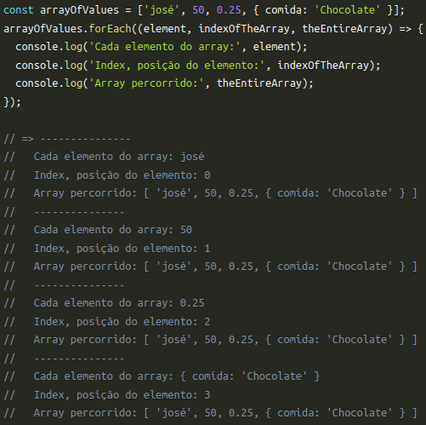

A arrow function passada para o forEach possui element , index e array como parâmetros, onde:

- element - Valor do elemento do array;
- index - Índice em cada iteração ou posição do elemento no array, começando do 0;
- array - Array original que está sendo percorrido.

Agora que já aprendeu sobre a estrutura, vamos nos aprofundar em cada uma das HOF .

Array.forEach
Como foi visto nos exemplos anteriores, o forEach percorre o array e executa a função passada para cada um dos seus valores. O forEach não retorna nenhum valor .
Assista a seguir o vídeo em que o nosso querido Cairo explica como o método forEach funciona.

Agora vamos usar o forEach , para realizar a tabuada do 2. Veja o exemplo abaixo:

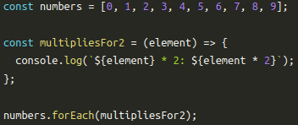

No exemplo acima, foi executado para cada elemento do array a função multipliesFor2 , que imprime o parâmetro element * 2 no console.
Agora estamos tratando de uma HOF , sendo assim é possível se utilizar também dos demais parâmetros para se resolver um problema. Como se pode fazer isso? Veja este exemplo abaixo com o uso de index no forEach :

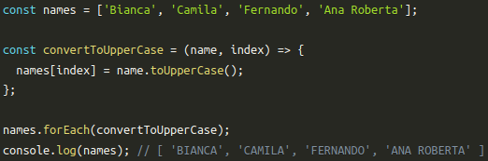
Não se esqueça, também, de rodar todos os exemplos no console do seu navegador ou na sua máquina! Isso ajuda muito a fixar as coisas. Brinque e experimente com as funções!

Array.find

A função find é utilizada para achar o primeiro elemento que satisfaça a condição passada. Então, a função que deverá ser passada precisa retornar true ou false. Nesta página do MDN você pode ver com mais detalhes sobre o find . Leia até a seção Exemplos .
A animação abaixo nos mostra como o find pode ser utilizado para encontrar o primeiro item do array listaNumeros maior do que vinte. Essa condição (item > 20) é implementada na função (callback), que será executada para cada elemento de listaNumeros . Quando o primeiro item do array listaNumeros for maior que vinte, a função (callback) retornará true e o find irá retornar este elemento que satisfaz a condição passada. Observe que o retorno do método find é um único elemento: o primeiro item de listaNUmeros maior do que 20.

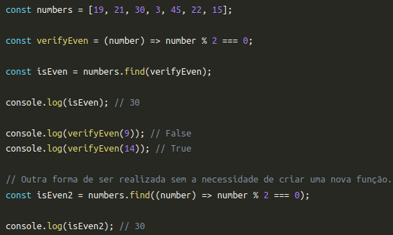

Esse exemplo mostra duas formas de resolver o mesmo problema, que é retornar o primeiro número par do array.
Primeiro observe a função verifyEven . Ela verifica se o número recebido é par. Se sim, seu retorno será true; caso contrário, seu retorno é false.
Quando a passamos como callback , o find executará a função para cada um dos elementos do array e retornará o primeiro elemento quando o retorno da função for true.

Array.some e Array.every

As funções some e every são parecidas. A primeira retorna true se ao menos um elemento de um array satisfaz a uma condição. A segunda retorna true se todos os elementos de um array satisfazem a uma condição. O MDN contém explicações mais detalhadas sobre essas funções, além de exemplos. Clique aqui e aqui para ler sobre essas funções. Leia até a seção Exemplos .
Para visualizar melhor o retorno dos métodos some e every , brinque com esses dois exemplos no CodePen nos links abaixo. Você pode alterar os números do array numbers para verificar o que a função está retornando para cada caso.
Array.some : link
Array.every : link
O exemplo abaixo usa o some para verificar se possui algum nome que começa com a letra desejada:

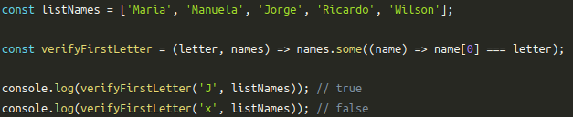

O exemplo abaixo usará o every para verificar se o estudante passou em todas as matérias:

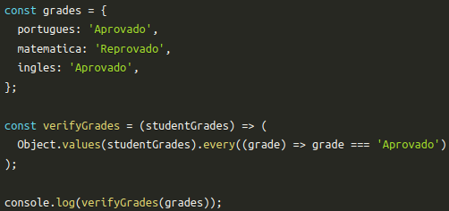

Observe que foi usado Object.values junto com o every . Como o Object.values retorna um array apenas com os valores do objeto, o every percorrerá esse array retornado. Interessante essa combinação de funções, hein?! Experimente alguma combinação dessas na sua própria máquina agora!

Array.sort

Por último, existe a função sort . Ela permite ordenar um array de acordo com algum critério estabelecido. Veja este exemplo com um array de strings:
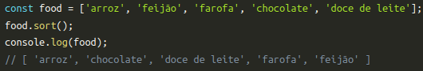

Funcionou bem com um array de strings, não é mesmo? Por tanto, caso queira ordenar de forma alfabética, basta chamar sort , sem parâmetros algum na função. Agora, veja este exemplo com um array de números:

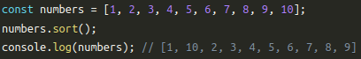

😮 O que aconteceu com esta ordenação?
Como pode notar, a forma como ela organiza os elementos do array não é tão intuitiva. Isso ocorre, pois ela distribui sempre por ordem alfabética . No caso, quando há elementos como números, a sort coloca de acordo com a ordem alfabética dos códigos desse elemento na tabela de caracteres unicode!
Agora, se deseja ordenar de forma numérica crescente, é necessário passar a função a seguir:

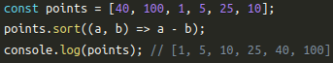

A lógica é a seguinte: a função recebe, da sort , todos os elementos do array, em pares (elemento1, elemento2) , e vai comparando-os. O formato é meuArray.sort((elemento1, elemento2) => /* logica da função */) . Ou seja: para o array [1, 2, 3, 4] , a função receberá (2, 1) , (3, 2) , (4, 3) como parâmetros e ordenará o array com base em seu resultado. Se a operação de elemento1 com elemento2 der resultado negativo, elemento1 vai para trás. Caso contrário, vai para frente, para, de forma decrescente, só inverter elemento1 - elemento2 para elemento2 - elemento1 . Novamente, o artigo do MDN é uma excelente fonte de informação para entender melhor.
Veja agora se realizarmos uma simples modificação no retorno da função que ordena os números e veja o que acontece:

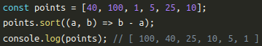

Para visualizar como o sort funciona, brinque com este exemplo feito no CodePen.

RESUMO

forEach =
array

Aula aovivo

